**Relacion DataBase**

**Relaciones:**

1. **tickets_n1** **a tickets_status_tickets** (uno a muchos):

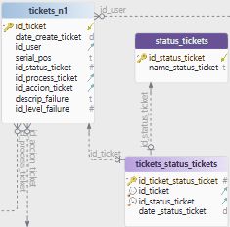La relación se establece desde **tickets_n1.id_ticket** (clave primaria) hacia **tickets_status_tickets.id_ticket** (clave foránea).

**Significado:** Un ticket en la tabla tickets_n1 puede tener múltiples registros de estado en la tabla tickets_status_tickets. Esto permite llevar un historial de los cambios de estado de cada ticket

1. **status_tickets a tickets_status_tickets** (uno a muchos):

La relación se establece desde status_tickets.id_status_ticket (clave primaria) hacia tickets_status_tickets.id_status_ticket (clave foránea).

**Significado:** Un estado en la tabla status_tickets puede estar asociado a múltiples registros en la tabla tickets_status_tickets. Esto permite que un mismo estado se aplique a diferentes tickets en diferentes momentos.

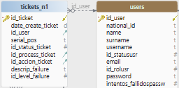

**Dirección de la relación:** La relación va de la tabla **users** a la **tabla tickets_N1**. Esto significa que:

* Un usuario (en la tabla **users**) puede estar asociado a **múltiples** tickets de nivel 1 (en la tabla **tickets_N1**).
* Cada ticket de nivel 1 (en la tabla **tickets_N1**) está asociado a **un solo** usuario (en la tabla).

**tickets_n1 a accions_tickets (uno a muchos):**

* **tickets_n1.id_accion_ticket** (clave foránea) se relaciona con **accions_tickets.id_accion_ticket** (clave primaria).

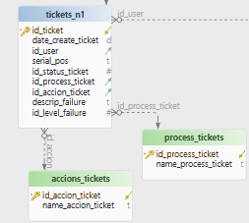

* **Significado:** Un ticket en **tickets_n1** puede tener una acción asociada en **accions_tickets**, indicando qué tipo de acción se realizó en el ticket.

**tickets_n1 a process_tickets (uno a muchos):**

* **tickets_n1.id_process_ticket** (clave foránea) se relaciona con **process_tickets.id_process_ticket** (clave primaria).
* **Significado:** Un ticket en **tickets_n1** puede estar asociado a un proceso en **process_tickets**, indicando el flujo de trabajo o la categoría del ticket.

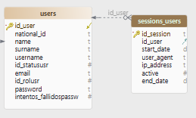

**Clave Foránea:** La columna id_user en la tabla sessions_users es una clave foránea que referencia la clave primaria de la tabla users (generalmente también llamada id_user).

**Relación Uno a Muchos:** Un usuario (en la tabla users) puede tener múltiples sesiones (en la tabla sessions_users). Esto se debe a que un usuario puede iniciar sesión varias veces desde diferentes dispositivos o navegadores.

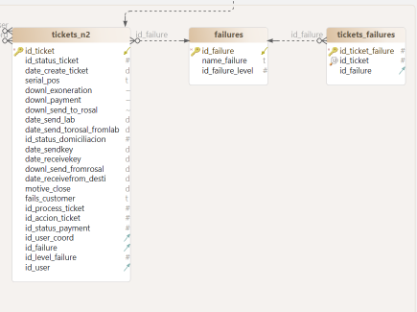**Relación entre las tablas**

**tickets_n2, failures y tickets_failures:**

* **Tabla Principal:** tickets_n2
* **Tabla de Fallas:** failures
* **Tabla Intermedia:** tickets_failures

Esta relación **representa una relación de muchos a muchos entre las tablas tickets_n2 (tickets) y failures (fallas).** Esto significa que:

* Un ticket en la tabla tickets_n2 puede estar asociado con múltiples fallas en la tabla failures.
* Una falla en la tabla failures puede estar asociada con múltiples tickets en la tabla tickets_n2.

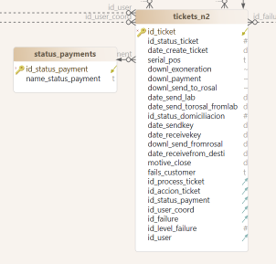

**Relaciones directas (claves foráneas explícitas o implícitas por el nombre de la columna):**

* **tickets_n2 tiene una relación con status_payments:**
  + La columna id_status_payment en tickets_n2 probablemente es una clave foránea que referencia la columna id_status_payment en la tabla status_payments.
  + **Tipo de relación:** Uno-a-muchos. Un estado de pago (status_payments) puede estar asociado a muchos tickets (tickets_n2).